方案1：（使用此方案）
- 付费档位保持显示“n元”，点击购买的时候判断剩余闲徕钻石是否足购支付此档位购买，
足购时：弹出二次确认弹窗（弹窗应包含消耗闲徕钻石的数量，购买的档位信息，以及确认和取消按钮），确认后扣除对应闲徕钻石，并正常弹出购买后的恭喜获得等弹窗，提示玩家获得
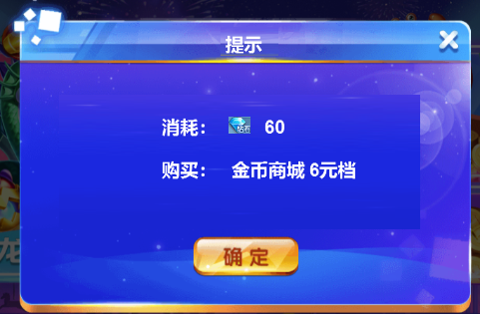
不足时：弹出微信/支付宝快付弹窗，仅购买不足的闲徕钻石部分（如当前剩余90个闲徕钻石时，想要购买30元金币档位，则需要300个闲徕钻石，则只再买210个即可，付费为21元）
- 购买完成后是否支付成功以闲徕逻辑为准（弹出闲徕确认是否充值成功弹窗）
- 购买成功后弹出确认是否支付成功的弹窗（闲徕的）提示玩家是否购买成功，购买成功后关闭弹窗并弹出恭喜获得展示购买商品
- 支付失败时，使用sdk方弹出的支付失败提示，不弹我们的（从逻辑上来说充值是充的闲徕钻石，不会有失败与否的判段）
- 注意：购买档位时要兑换为我们货币后再关闭弹窗。举例：在首充6元界面点击购买，跳转付款界面并付款成功，回来游戏后打开的仍是首充6元界面，并有小手引导再次点击，使用闲徕钻石购买此档位，再次购买成功才关闭首充6元弹窗。

- 在商城和首充上添加“10钻石=1元”提示
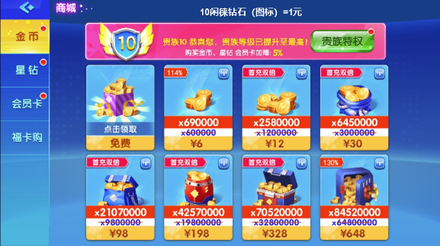
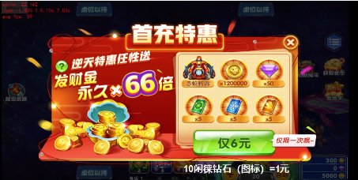
- 商城添加闲徕钻石货币栏展示，显示闲徕蓝钻剩余数量（下个版本，本次不做展示）

注意大厅中的返回按钮，点击后返回闲徕大厅
点击捕鱼icon进入游戏时的加载需要优化，不要展示cocos的界面

